Бегство молодежи из Украины и дефицит рабочих
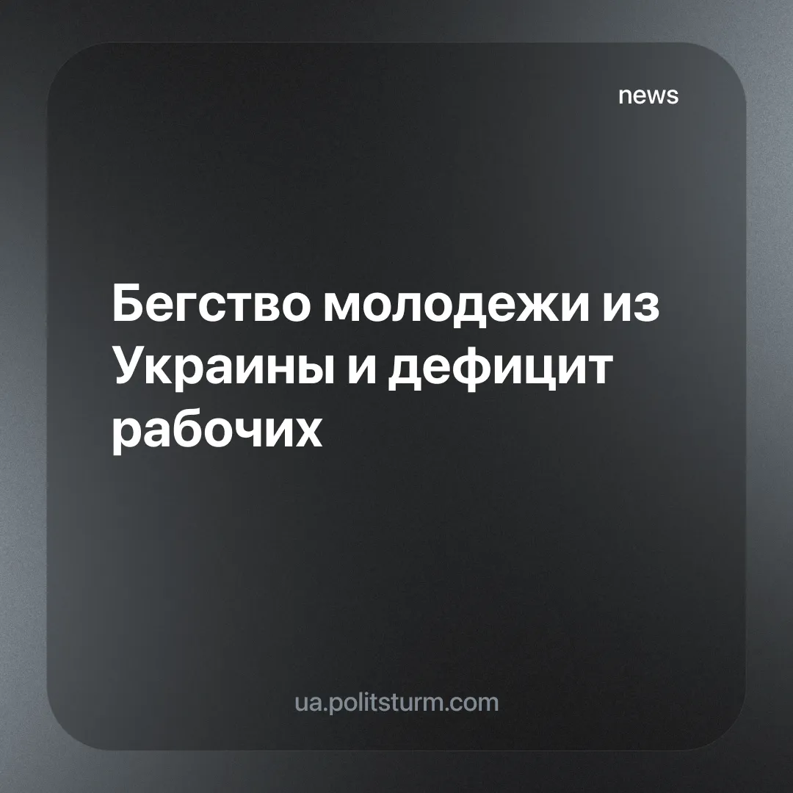

Оригинальная статья
2025-11-03
3 мин. на чтение

В конце августа правительство одобрило законопроект №13685, позволяющий мужчинам от 18 до 22 лет пересекать государственную границу. На первый взгляд, это решение выглядит гуманно: якобы государство стремится предоставить молодым людям возможность учиться, проходить стажировки и легально трудоустраиваться за рубежом, чтобы потом применить полученные знания "на благо страны".
Однако действительность обнажает совсем иную мотивацию. Фактически законопроект стал попыткой вернуть тех, кто ранее покинул страну, обещая последующий свободный выезд после возвращения. Ранее эти граждане не рисковали въезжать обратно из-за юридической коллизии: до 25 лет они не подлежат мобилизации, но при этом не имели права на повторный выезд за рубеж даже для обучения в ВУЗах.
Не случайно зарубежные "партнёры" Украины активно склоняли её к снижению мобилизационного возраста. Как отметил Федор Вениславский, член парламентского Комитета по вопросам нацбезопасности, именно возраст 18–25 наиболее эффективен для участия в военных действиях. Таким образом, граница между "образовательными возможностями" и новым мобилизационным резервом становится прозрачной.
Коллизия в законе могла быть использована оппозицией как повод для поднятия молодежи на различного рода протесты. Политический расчёт власти очевиден и по мнению депутата Киевсовета Алины Михайловой, принятие закона позволило бы "задобрить" электорат Украины, в т.ч. и перед парламентскими выборами, которые могли бы состояться в период заморозки конфликта, после переговоров на Аляске.
Тем временем насильственные задержания граждан продолжаются — видео со "схватками" и "облавами" показывают, что принудительная мобилизация не ослабевает. Законопроект лишь смягчает пропускной контроль, но не изменяет сути — государство и правящая верхушка продолжают изыскивать способы затянуть как можно больше людей на фронт для пополнения понесенных потерь, а также нивелировать сопутствующие "потери" от дезертирства и СОЧ/СЗЧ.
Что же касается числа покидающих страну, то хотя в пограничной службе Украины не ведут статистику по возрасту выезжающих, она ведётся в странах Европы.
По данным польской пограничной службы, с введением новых “льготных” правил выезда отмечен резкий — более чем в десять раз — рост числа молодых украинцев в возрасте 18–22 лет, пересекающих границу. Только за один месяц, с 28 августа по 28 сентября 2025 года, в Польшу прибыли свыше 56 тысяч юношей этой возрастной категории. В течение следующих двух месяцев, по сообщениям польской стороны, это число уже достигло 98,5 тысяч. Аналогичные тенденции зафиксированы и в Германии: число прибывающих молодых украинцев в сентябре подскочило с 19 человек в неделю до более тысячи, а к октябрю увеличилось до 1 400–1 800 каждую неделю.
По оценке нардепа Евтушка, до 80% уехавших за границу молодых украинцев вряд ли вернутся. Выезд молодёжи ещё сильнее ударил по рынку труда в стране. Согласно опросам, более трети работодателей столкнулись с дефицитом молодых соискателей, что вынудило бизнес искать альтернативные источники рабочей силы: привлекать женщин и пожилых людей на вакансии, требующие физической активности. Дефицит особенно остро ощущается в сферах, зависящих от молодых работников: строительстве, пищевой промышленности, розничной торговле и сфере услуг. Бармены, официанты, курьеры и сборщики заказов — именно эти категории оказались наиболее уязвимыми к массовому оттоку молодежи.
В сельском хозяйстве, например, прогнозируется дефицит кадров к весне 2026 года, что может серьезно отразиться на урожайности и продовольственной безопасности страны. В ответ на внутренний кадровый кризис Украина начала привлекать трудовых мигрантов из Азии, включая Бангладеш, Индию и Пакистан.
При этом правительство старается всё таки вернуть беженцев из Украины. Однако не путём восстановлением жилья, обеспечения выплат, создания рабочих мест, а требованиями к европейским государствам урезать выплаты беженцам.
В итоге законопроект №13685 стал не “возможностью для молодёжи”, а катализатором нового исхода. Государство, действующее в интересах капитала, лишь ускоряет утечку своего рабочего и интеллектуального потенциала. Массовый отток молодого населения усугубляет дефицит рабочей силы, решать проблему которого буду за счёт завоза рабочих из других стран.
Четвёртый год подряд продолжается разрушительный и кровопролитный военный конфликт, ставший не только человеческой катастрофой, но и катализатором социально-экономического кризиса. В условиях так называемой “всеобщей мобилизации” даже те рабочие места, которые формально остаются открытыми, оказываются недоступными для основной массы трудоспособного населения — прежде всего молодых мужчин, вынужденных либо прятаться от мобилизации, либо покидать страну. Капиталистическое государство, подчиняясь правящей верхушке, заинтересованной в продолжении кровопролития, переносит всю тяжесть нагрузки на плечи простых людей, обрекая молодёжь на выбор между окопом, бегством или нищетой .
Тенденция массового исхода молодёжи за рубеж отличается не только экономической, но и глубоко антивоенной подоплёкой. Люди бегут не от работы, а от перспективы быть использованными как “пушечное мясо” чужих интересов. Даже «открытие» границ по новому закону стало для многих лишь легальной возможностью спасаться от мобилизации. Для правящего класса это двойная выгода: использовать тех, кто остался — на фронте и на заводах (как дешевую силу, под угрозой военной повинности), а также экспортировать избыток “рабочих рук” как товар. В результате не только не решается вопрос с безработицей (несмотря на сотни тысяч открытых вакансий), но и создаётся парадокс: миллионы безработных, при этом не хватает работников там, где опасней и тяжелее всего .
Перспектив у капиталистической Украины в нынешних условиях всё меньше. Кадровый кризис в условиях военной экономики закономерно ухудшается, а 40% работодателей уже предупреждают о дальнейшем усугублении ситуации.

Оригинальная статья

